温湿度传感器

# 工作原理

## 硬件



Figure ‑温湿度传感器原理图

温湿度传感器需要将DATA引脚和SCK引脚与单片机相连，所以使用单片机的P0_6和P0_7引脚分别连接到DATA和SCK口，并且给两个引脚发送相应的时序就能控制温湿度传感器。

* SHT10的DATA口接CC2531的P0_6   //定义通讯数据端口
* SHT10的SCK口接CC2531的P0_7    //定义通讯时钟端口

## 软件

### 主要代码

要驱动SHT10进行采样必须发送如下命令：首先，向SHT10发送“启动传输”时序，完成数据传输的初始化。如图4-3所示，时序包括当SCK时钟高电平时，DATA发转为低电平；紧接着SCK变为低电平，随后在SCK时钟高电平时，DATA翻转为高电平。初始化之后，单片机便可以向SHT10发送命令。通常的命令包括3个地址位（目前只支持“000”）和5个命令位，具体将在后面的代码中进行介绍。SHT10会以下述方式表示已正确的接收到命令：在第8个SCK时钟的下降沿之后，将DATA下拉为低电平，并且在第9个SCK时钟的下降沿之后，将DATA位恢复为高电平。



Figure ‑启动传输时序

启动传输程序：

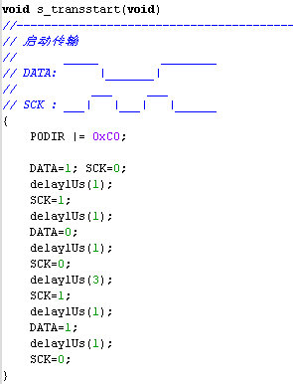

Figure ‑ s_transstart函数代码

启动程序完成之后，SHT10便会以串行数据的方式与单片机进行通信，时序图如图4-4所示。DATA三态门用于数据的读取，DATA在SCK时钟下降沿之后改变状态，并仅在SCK时钟上升沿有效。数据传输期间，在SCK时钟高电平时，DATA必须保持稳定。为避免信号冲突，单片机应驱动DATA在低电平。

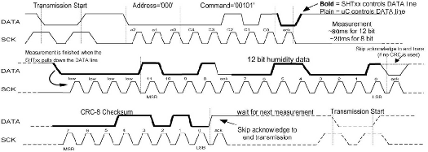

Figure ‑ RH测量时序举例：“0000’1001’0011’0001”=2353=75.79%RH

(未包含温度补偿)

给传感器发送数据需要注意时序，在上升沿之前把数据写入，上升沿时数据有效，在下降沿时把数据发送给传感器。数据发送的相关代码：

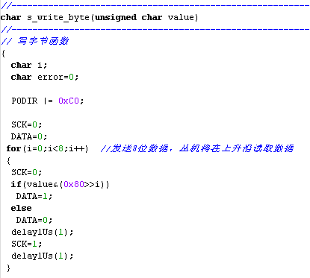

Figure ‑ s_write_byte函数代码-1

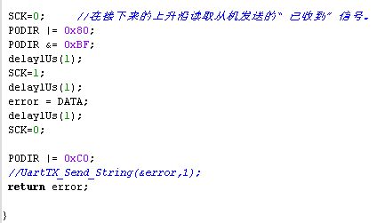

Figure ‑ s_write_byte函数代码-2

从传感器读数据，同样也要注意时序，只有在上升沿数据有效之后才能读。读数据的相关代码：

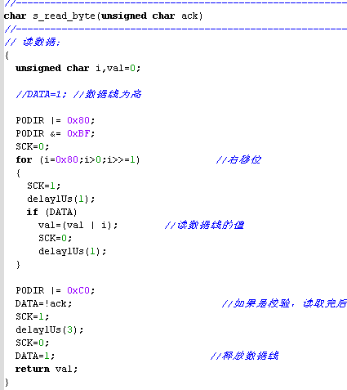

Figure ‑ s_read_byte函数代码

温湿度测量的相关代码：

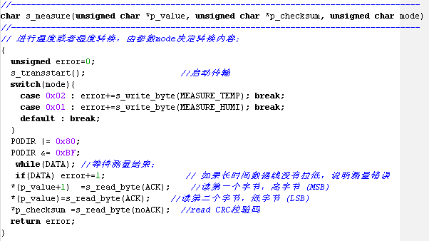

Figure ‑ s_measure函数代码

### 数据结果换算

* + 计算温度的公式为： Temperature = a + b * X

式中，a，b为参数；X为传感器采集的温度数据。

对于本实验采用3V电压、14位采样精度，查芯片手册可知：a = --39.67，b = 0.01。带入计算即可得到以摄氏度为单位的温度值。在极端工作条件下测量温度时，可使用进一步的补偿算法以获取高精度。可参阅应用说明“相对湿度与温度的非线性补偿”。

* + 计算湿度的公式为： Humidity = c + d * Y + e* Y^2

式中，c，d，e为参数；Y为传感器采集的湿度数据。

对于本实验采用12位采样精度，查芯片手册可知：c = -4，d = 0.0405，e = -2.8 * 10^-6。

# 代码流程图



Figure ‑ 程序流程图

# 代码注释

## sht10.h

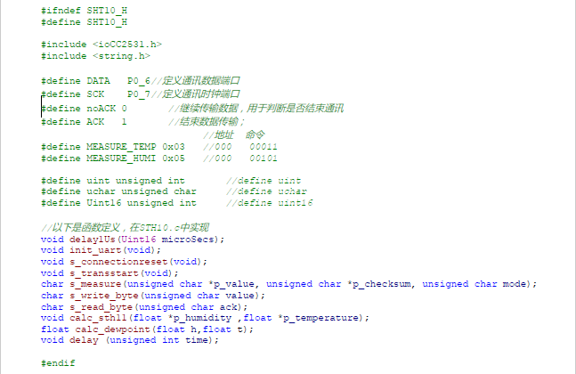

## STH10.c

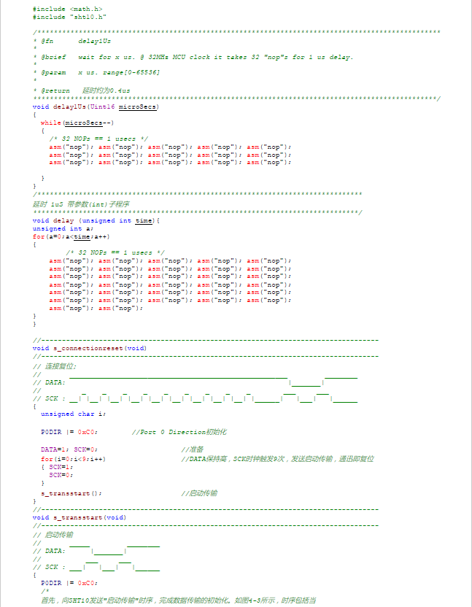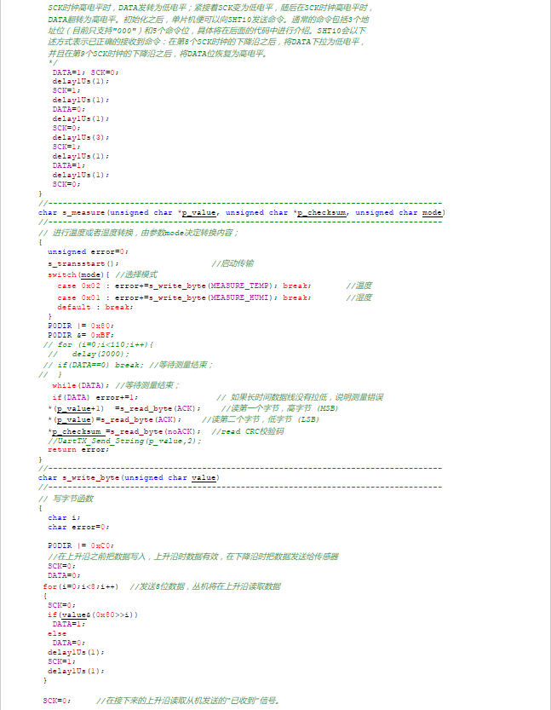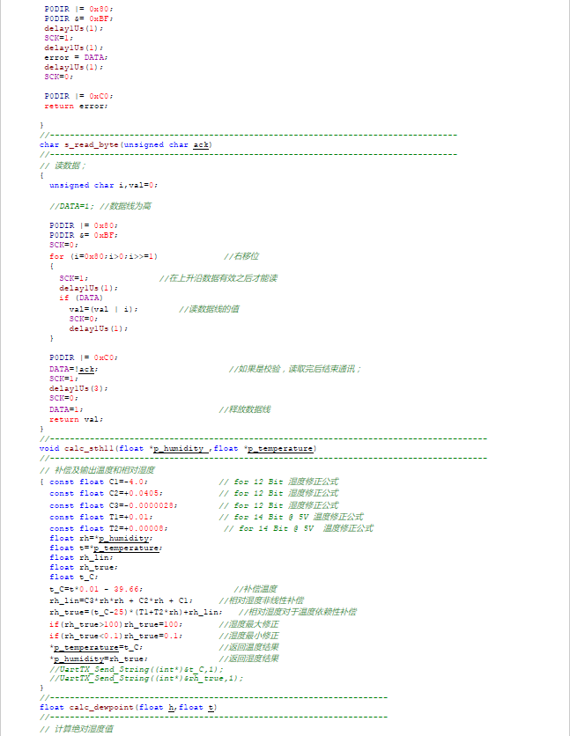

## main.c

